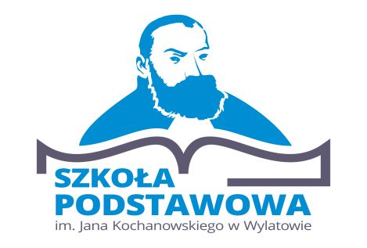
Jedynie prawdziwy człowiek zauważy
potrzeby innego człowieka.
Jedynie człowiek wielkiego serca
wyciągnie dłoń, pomocną dłoń…

PODZIĘKOWANIE

Wszystkim ofiarodawcom

Za przekazanie 1% podatku na rzecz Szkoły Podstawowej im. Jana Kochanowskiego w Wylatowie. Dzięki takim gestom możliwa jest realizacja naszych celów.

Dyrektor szkoły:

Katarzyna Zaborowska

Wylatowo 29 listopada 2021r.

